Modell/model/Модель: DWS6016

DE Gebrauchsanweisung
Langhalsschleifer

GB Operating/Safety Instructions

Drywall sander

RU Инструкция по эксплуатации и техническому обслуживанию
Машина для шлифования стен

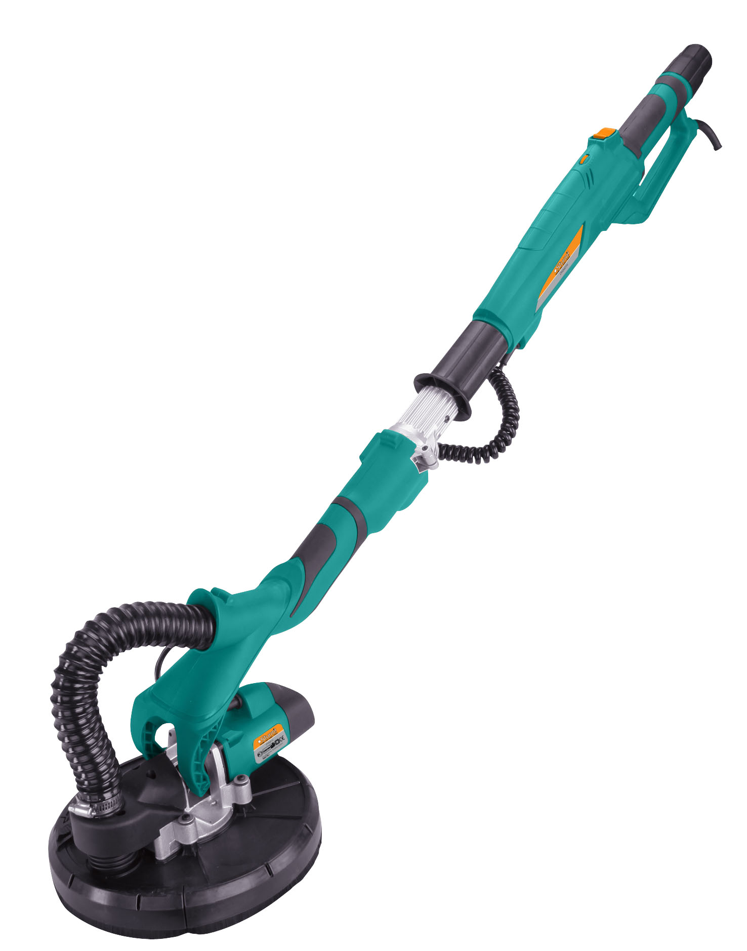

2012-02-06

Содержание

Описание .4
Технические характеристики..................................................................5
Комплектность поставки 5
Правила техники безопасности 5
Правила эксплуатации оборудования..................................................9
Техническое обслуживание оборудования........................................14
Срок службы.............................................................................................14
Гарантийное обязательство..................................................................15

Уважаемый покупатель!
Компания выражает Вам свою глубочайшую признательность за приобретение нашего электрооборудования.

Данная машина для шлифования стен фирмы относится к бытовому классу электрооборудования.

Внимание!
Бытовая серия: После непрерывной работы в течение 15-20 минут необходимо выключить оборудование, возобновить работу можно через 5 минут! Не перегружайте двигатель. Время работы не более 20 часов в неделю.
Повреждения оборудования по причинам перегруза электродвигателя и длительного использования без перерывов, не покрывается гарантийным обслуживанием.

Изделия под торговой маркой постоянно усовершенствуются и улучшаются.
Поэтому технические характеристики и дизайн могут меняться без предварительного уведомления. Приносим Вам наши глубочайшие извинения за возможные причиненные этим неудобства.

Внимательно изучите данную инструкцию по эксплуатации и техническому обслуживанию. Храните её в защищенном месте.


Внимательно изучите данную инструкцию по эксплуатации и техническому обслуживанию. Храните её в защищенном месте.

Описание

- колодка
- стопорная втулка
- регулятор скорости
- курок переключателя
- стопорная втулка
- гибкий шланг
- соединительный адаптер
- удлиняющая ручка
- стопорная втулка
Технические характеристики
Модель | DWS6016
Напряжение сети | 230В~ 50 Гц
Потребляемая мощность | 600 Вт
Скорость холостого хода | 0-1000/мин
Диаметр колодки | ￠215мм
Диаметр наждачной бумаги | ￠225мм
Длина шлифовального узла (без удлиняющей ручки) | Регулируемая, 125-162см
Наибольшая длина (без удлиняющей ручки) | 220см
Длина кабеля | 4м
Длина шланга | 4м
Масса | 6.35кг

Комплектность поставки

Наждачная бумага 6шт
Соединительный адаптер 4шт
Гибкий шланг (4м) 1шт
Шестигранный ключ 1шт
Отвертка (2 головки) 1шт
Угольная щетка 1комплект
Удлиняющая ручка 1шт

Правила техники безопасности
1.Общие правила техники безопасности
ВНИМАНИЕ! Изучите все предупреждения и указания. Невыполнение инструкций может повлечь за собой электрический удар, ожоги и другие серьезные травмы.
Сохраните данную инструкцию для последующего использования.
Термин «электроинструмент» в предупреждениях относится к устройствам с питанием от сети (проводные) или к устройствам с питанием от батарей (беспроводные).
1) Безопасность в рабочей зоне
a) Содержите рабочую зону в чистоте и обеспечьте хорошее освещение. Беспорядок и плохое освещение могут способствовать возникновению несчастных случаев.
b) Не используйте электроинструменты во взрывоопасной атмосфере с содержанием горючих жидкостей, газов или пыли. Электроинструменты являются источником искр, что может вызвать воспламенение пыли или паров.
c) Не допускайте детей и посторонних в рабочую зону при работе с электроинструментом. Отвлекающий фактор может ослабить ваш контроль над электроинструментом.
2) Электробезопасность
a) Вилка электроинструмента должна соответствовать разъёму розетки. Запрещается модифицировать вилки. Не используйте штекеры адаптера с заземленным электроинструментом. Модифицированные вилки повышают риск электрического удара.
b) Избегайте контакта тела с поверхностями заземленных устройств: труб, радиаторов, кухонных плит, холодильных аппаратов. Имеется повышенный риск электрического удара в случае контакта вашего тела с заземлением.
c) Не подвергайте электроинструмент воздействию влаги. Влага, попавшая в электроинструмент, повышает риск электрического удара.
d) Обращайтесь бережно со шнуром питания. Запрещается использовать шнур для перемещения, волочения или отключения электроинструмента от сети. Не подвергайте шнур питания воздействию тепла, масла, острых предметов или движущихся частей.
Поврежденные или перекрученные шнуры питания повышают риск электрического удара.
e) При работе с электроинструментом вне помещения используйте удлинительный шнур, подходящий для работ вне помещения. Использование соответствующего шнура снижает риск электрического удара.
f) Если нельзя избежать работы с электроинструментом во влажном помещении, используйте устройство дифференциальной защиты сети питания (УДЗ). Использование подобного устройства снижает риск электрического удара.
3) Личная безопасность
a) Будьте внимательны и осторожны при работе с электроинструментом. Не используйте электроинструмент при усталости, а также после приема алкоголя или медицинских препаратов. Невнимательность при работе с электроинструментом может послужить причиной серьезной травмы.
b) Используйте средства индивидуальной защиты. Всегда используйте средства защиты глаз. Средства защиты, такие как респираторы, нескользящая обувь, шлемы или средства защиты слуха, используемые для соответствующих условий, снижают риск получения травмы.
c) Избегайте непреднамеренного включения электроинструмента. Перед подсоединением к источнику питания, сменой комплекта батарей, переноской или чисткой электроинструмента убедитесь, что переключатель находится в положении «Выкл».
Переноска электроинструмента с пальцем на переключателе, а также переноска электроинструмента под напряжением может привести к несчастному случаю.
d) Удалите регулирующий ключ перед подачей питания на электроинструмент. Ключ, соединенный с вращающейся частью электроинструмента, может стать причиной несчастного случая.
e) Не перенапрягайтесь. Избегайте неустойчивых положений. Это позволит лучше контролировать электроинструмент в непредвиденных ситуациях.
f) Носите соответствующую одежду. Не используйте одежду свободного покроя, снимайте украшения перед работой. Не приближайте к электроинструменту волосы, одежду и перчатки. Края одежды, длинные волосы и украшения могут запутаться в движущихся частях электроинструмента.
g) Если имеются приспособления для соединения с устройствами пылеотсоса и пылеулавливания, убедитесь, что они подсоединены и используются надлежащим образом. Использование пылеулавливающих устройств снижает вредное воздействие пыли.
4) Эксплуатация и уход за электроинструментом
a) Не перегружайте электроинструмент. Используйте для выполнения ваших задач соответствующий им электроинструмент. Использование соответствующего электроинструмента с рассчитанными для него рабочими показателями сделает работу эффективней и безопасней.
b) Не используйте электроинструмент с несправным переключателем режимов «Вкл» и «Выкл». Электроинструмент с неисправным переключателем представляет опасность и подлежит ремонту.
c) Перед настройкой электроинструмента, заменой аксессуаров или длительным перерывом в работе отсоедините вилку от источника питания или удалите комплект батарей. Такие меры предосторожности снижают риск непреднамеренного запуска электроинструмента.
d) Храните бездействующий электроинструмент в местах, недоступных для детей, и не позволяйте использовать электроинструмент лицам, незнакомым с эксплуатацией электроинструмента и данной инструкцией. Электроинструмент в руках необученного пользователя представляет непосредственную опасность.
e) Поддерживайте электроинструмент в работоспособном состоянии. Проверяйте электроинструмент на предмет разрегулировки или заклинивания движущихся частей, их повреждения, а также других неполадок, влияющих на эксплуатацию электроинструмента. Перед продолжением эксплуатации поврежденный инструмент необходимо сдать в ремонт. Многие несчастные случаи вызваны именно ненадлежащим техобслуживанием электроинструмента.
f) Содержите режущие инструменты в чистоте, регулярно затачивайте их. Это снижает риск заклинивания и облегчает контроль при работе.
g) Используйте электроинструмент, насадные части, аксессуары и т.п. в соответствии с данной инструкцией, с учетом условий и типа выполняемых работ. Использование электроинструмента для работ, для которых он не предназначен, может привести к возникновению опасных ситуаций.
5) Обслуживание
a) Ремонтом вашего электроинструмента должен заниматься квалифицированный специалист, использующий исключительно специальные запасные части. Это гарантирует поддержание электроинструмента в безопасном состоянии.
2. Правила безопасности при работе со шлифовальной машиной
Внимание! Во избежание электрического удара, травм и пожара при эксплуатации электроинструмента необходимо следовать перечисленным ниже основным правилам безопасности. Перед использованием любого электроинструмента изучите эти правила. Они должны храниться в безопасном месте.
- Не используйте оборудование в местах, где возможно наличие взрывоопасной атмосферы.
- Не допускайте контакта с кабелем любых частей тела.
- Используйте только удлинительный кабель, допущенный к эксплуатации в рабочей зоне.
- Не используйте оборудование для работ, для которых оно не предназначено: грубое шлифование, скобление и т.п. В противном случае имеется риск возникновения опасных ситуаций.
- Используйте для замены только разрешенные для этого детали. В противном случае не предоставляется гарантия безопасной работы.
- Допустимая скорость работы аксессуаров не должна превышать максимальную скорость оборудования. Если рабочая скорость аксессуаров превышает допустимую скорость оборудования, возможна их поломка или повреждение.
- Не используйте поврежденные аксессуары. Перед работой всегда проверяйте аксессуары на предмет повреждений или трещин. Убедитесь, что в зоне вращения оборудования никого нет, и дайте оборудованию поработать на максимальной скорости в течение одной минуты, чтобы полностью проверить исправность аксессуаров.
- Не кладите оборудование до его полной остановки. В противном случае можно потерять контроль над оборудованием.
- Регулярно чистите выпускной канал оборудования.
При работе крепко держите оборудование двумя руками, чтобы обеспечить безопасность работы.
- При шлифовании не используйте слишком крупную наждачную бумагу. При выборе шлифовального диска соблюдайте указания производителя. В случае выступания наждачной бумаги за пределы шлифовального блока имеется риск получения травм, а также заклинивания рабочих деталей.
- Оборудование может быть соединено только с одной удлинительной трубкой.

- Мы рекомендуем всегда носить защитные перчатки и очки при работе со шлифовальной машиной.
- Обязательным является ношение плотно прилегающей одежды
- Всегда учитывайте реактивный вращающий момент
- Используйте защитную маску для защиты от пылевого воздействия и пользуйтесь соответствующим пылесосом.

Правила эксплуатации оборудования
Перед вводом в эксплуатацию
- Проверьте соответствие номинальной частоты питающей сети характеристикам оборудования.
- Перед использованием инструмента внимательно изучите инструкцию по эксплуатации и техническому обслуживанию.

Установка
- распаковать шлифовальный узел и закрепить ручку.
Вставить винт в паз; Зафиксировать с блоком крепления;

Завершить установку;
Разборка шлифовального узла осуществляется обратным повторением действий.

ПРИМЕЧАНИЕ: Если блок крепления зажат слишком сильно или слишком слабо, вручную отрегулировать степень зажатия регулирующим винтом!

Закрепить наждачную бумагу на колодке
Убедиться в точности совпадения отверстий на наждачной бумаге и отверстий на колодке (1).
Регулировка длины
Освободить стопорную втулку (2) поворотом против часовой стрелки и потянуть ручку для регулировки длины.
Затем закрепить стопорную втулку (2) поворотом по часовой стрелке.

Исходную длину можно восстановить в обратной последовательности.
Установка удлиняющей ручки
Освободить стопорную втулку (5) вращением против часовой стрелки. Вставить удлиняющую ручку (8) в выход шлифовального блока. Закрепить стопорную втулку (5) вращением по часовой стрелке.

Включение/выключение питания
Нажать курок переключателя (4), для его фиксации. При необходимости отключения питания нажать и освободить курок переключателя (4). Шлифовальный блок имеет функцию мягкого запуска, что обеспечивает запуск его запуск без биений.
Регулировка скорости
Отрегулировать скорость поворотом регулятора скорости (3). Скорость можно менять в диапазоне 0-1000 об./мин. Таким образом пользователь может выбирать подходящую скорость для различных поверхностей.
Замена шлифовальной колодки
Вставить ключ Аллена в болт с головкой на держателе колодки. Крепко удерживая шлифовальную колодку, поворачивать ключ для демонтажа колодки. Установить новую шлифовальную колодку и затянуть болт.
Внимание! Устанавливайте на держатель только рекомендованные шлифовальные колодки. С целью оптимальной работы дайте блоку поработать несколько минут с более низкой скоростью, чем рабочая, чтобы шлифовальная колодка «притерлась» к уплотняющей поверхности держателя.
Два способа удаления пыли
Предусмотрены две системы удаления частиц пыли – внутренняя и внешняя. Внутренняя система удаления пыли с 8 отверстиями собирает мелкие частицы пыли, заставляя частицы прилипать к стенке и верхней части и обеспечивая идеальное улавливание.

Внутреннее удаление Внешнее удаление
Смежные шлифовальные края
Съемные сегменты щетки обеспечивают легкий доступ к смежным краям.
Соединение с пылесосом
Вставить и повернуть в отверстии пылесоса соединительный адаптер.
Шлифовальный узел имеет четыре соединительных адаптера. Для смены соединительного адаптера нажмите отверткой две блокирующие кнопки в шланговом соединителе для разборки шланга. Вставьте соединительный адаптер нужного размера в шланг, убедитесь, что две блокирующие кнопки соосны с отверстиями в трубке для сбора пыли.

Эксплуатация шлифовального узла
Не удерживать головную часть узла.
Удержать узел двумя руками.
Перед эксплуатацией узла убедиться, что каждая фиксирующая ручка находится в закрытом состоянии.
Подключить узел к сети питания.
Перед включением узла поднести шлифовальную головку к рабочей поверхности, не касаясь ее.
Включить узел для выполнения необходимой работы.
В узких и неудобных для работы зонах использовать шлифовальный узел с небольшой рабочей длиной машины.
Для высоких стен использовать среднюю рабочую длину.
Для потолков использовать наибольшую рабочую длину.
Не оказывать на узел сильное давление во избежание перегрузки. Наилучшее качество шлифования обеспечивается при среднем нажиме. Наилучший результат и качество шлифования достигаются также за счет верного выбора шлифовального материала.
По окончании шлифования отключить узел.
Меры по устранению неисправностей
(1) переключатель в положении «Вкл», однако мотор не работает.
-- Отсутствует соединение вилки и розетки.
Проверить исправность вилки и розетки.
-- Неисправен переключатель.
Заменить переключатель.
(2) переключатель в положении «Вкл», однако слышится посторонний шум, мотор не работает или работает слишком медленно.
-- Сбой в контакте переключателя.
Заменить переключатель.
-- перебои в работе деталей.
Проверить электроинструмент, в случае необходимости сдать в ремонт.
-- Слишком большая тяга, следствием чего является «заедание» мотора.
Ослабить тягу при выполнении работ.
(3) Перегревается мотор.
-- В мотор попали инородные тела.
Удалить инородные тела.
-- Нехватка или загрязнение смазочного материала.
Добавить или заменить смазочный материал.
-- Слишком высокое давление.
Ослабить тягу при выполнении работ
(4) Частое или сильное искрение коллектора.
-- Короткое замыкание на арматуре.
Заменить арматуру.
-- Износ или заклинивание угольных щеток
Проверить угольные щетки.
-- Неустойчивая работа коллектора.
Очистить поверхность коллектора или базы.
В целях личной безопасности запрещается снимать детали и аксессуары электроинструмента во время работы. В случае неисправности предоставить ремонт электроинструмента квалифицированным специалистам или производителю.

Техническое обслуживание оборудования
По окончании работы очистите мягкой щеткой и протрите тряпкой все внешние части инструмента. Не используйте воду, растворы или чистящие жидкости. Удалите налипшую траву, грязь с помощью деревянного или пластикового скребка. Очистите вентиляционные отверстия.
Обслуживание машины для шлифования стен должно быть выполнено только квалифицированным персоналом уполномоченных сервисных центров Обслуживание, выполненное неквалифицированным персоналом, может стать причиной поломки машины и травм. Например: внутренние провода могут быть неправильно уложены и зажаты, или пружины возврата в защитных кожухах неправильно установлены.
При обслуживании машины для шлифования стен, используйте только рекомендованные сменные расходные части, насадки, аксессуары. Использование не рекомендованных расходных частей, насадок и аксессуаров может привести к поломке машины или травмам. Использование некоторых средств для чистки, таких как бензин, аммиак, и т.д. могут привести к повреждению пластмассовых частей.

Срок службы
При соблюдении требований, указанных в данной инструкции и в гарантийном талоне, срок службы товара составляет 3 года

Гарантийное обязательство

На электроинструмент распространяется гарантия, согласно сроку, указанному в гарантийном талоне.
Вы можете ознакомиться с правилами гарантийного обслуживания в гарантийном талоне, прилагаемом к инструкции по эксплуатации.

